Paciente: BALTAZAR GUEVARA (CC: 2870898) -Recogida Total - Fin de Contrato - A Domicilio (130644189) – Exitosa Ruta 06 Móvil SPN625 PLANILLA:

<http://68.183.101.57/secura-air/index.php?module=PlanillasTrabajo&action=DetailView&record=15660160>

Operador indica que CRM Móvil no le permite tramitar visita ya que no le permite ingresar [CONCENTRADOR ALTO FLUJO 10L (S/N: 2017100000021)](http://68.183.101.57/secura-air/index.php?action=DetailView&module=ActivosRetornables&record=3747548)

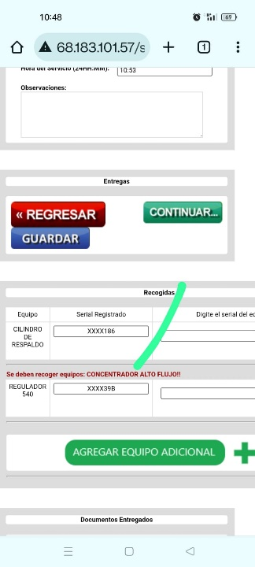

Operador refresca CRM Móvil ingresa datos, pero aparece siguiente pantalla:

Se realiza recogida manual

Dirección de operaciones se contacta con IT para reporte y seguimiento de caso.

Operadores tramitan visita la cual queda exitosa

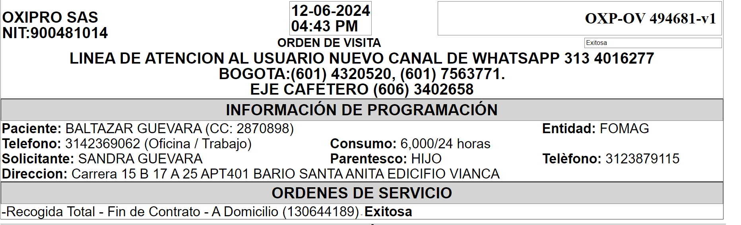

La planilla queda en estado auditado, pero los equipos aún se encuentran en paciente.